第２章 環境の状況及び講じた施策
第１節 環境の状況及び講じた施策
１ 持続的発展が可能な循環を基調とする元気な社会の実現（循環）
１－(１) 廃棄物の減量･リサイクルの推進
① 主な目標と達成状況

《主な目標》

廃棄物の最終処分量を平成22年度までに概ね半減（平成9年度実績比）
(ア)一般廃棄物：最終処分量56万トン/年（廃棄物処理計画改定後（H18）：目標56万トン）
(イ)産業廃棄物：最終処分量100万トン/年（廃棄物処理計画改定後（H18）：目標53万トン）

《目標の達成状況》

(ア) 一般廃棄物
平成21年度に府内から排出された一般廃棄物は354万トン(集団回収含む)でした。（1人1日あたりの排出量は1,117グラム）また、再生利用量は42万トン、最終処分量は52万トンであり、最終処分量は目標を達成しました（平成22年度も達成見込み）。

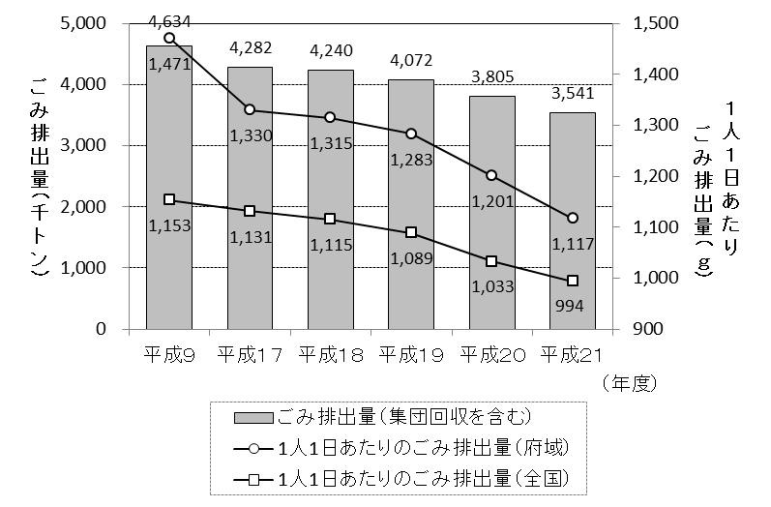
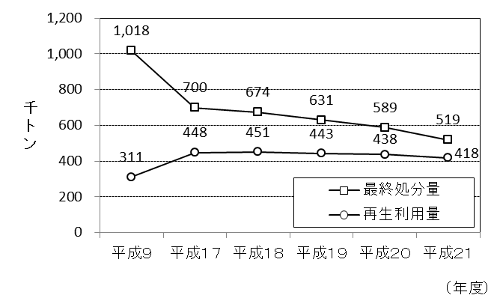
図1-1 一般廃棄物排出量の推移
(イ) 産業廃棄物
平成17年度に府内から排出された産業廃棄物は1,728万トンでした。また、再生利用量は545万トン、最終処分量は67万トンでした。

注）5年毎の集計であり、平成22年度の状況を集計中であるため、平成22年度目標達成状況の評価は不可
図1-2 一般廃棄物の再生利用量・最終処分量の推移
（大阪府）
図1-3 産業廃棄物の排出量と再生利用量等の推移
（大阪府）
② 講じた主な施策･事業

■容器包装リサイクルの推進 |  | [106千円]
容器包装リサイクル法に基づき、第5期大阪府分別収集促進計画（平成20～24年度）を円滑に推進するため市町村の分別収集実施状況や、リサイクル施設の整備状況を把握し、情報提供等の技術支援を行いました。
また、平成23年度から平成27年度までの「第6期大阪府分別収集促進計画」を策定しました。
 | 【循環型社会推進室 内線：3815】

■家電リサイクルの推進 |  | [414千円]
家電リサイクル法（平成13年4月施行）に基づくメーカーによるリサイクルについては、リサイクル料金が高い、法施行前からリサイクルに取組んできた府内の再生資源業者の活用がほとんど図られていない、不法投棄が多い等の問題が指摘されています。このため、府は、府内の再生資源業者がリサイクル伝票を用いるなどして、確実なリサイクルを行う「家電リサイクル大阪方式」を推進しており、大阪方式の推進に向けて消費者や関係者への周知・啓発を行いました。
また、大阪方式のリサイクル率基準の見直しの基礎資料とするため、新たに対象に追加された薄型テレビのうちプラズマテレビについて、各製品に含まれる素材の種類、構成比、それらのリサイクルの可能性を判断するための実証調査を実施しました。
 | 【循環型社会推進室 内線：3815】

■再生品普及促進事業 |  | [3,175千円]
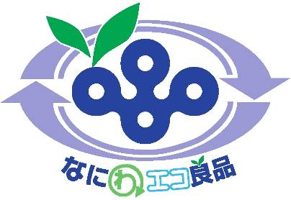
リサイクルをより一層促進するとともに、循環型社会の形成に寄与するリサイクル関連産業を育成するため、平成16年度から、府内で発生した循環資源（廃棄物等）を利用し、府内の工場で製造したリサイクル製品で一定の基準を満たすものをなにわエコ良品（大阪府認定リサイクル製品）として認定しています。
平成２２年度末現在で、再生路盤材等の土木資材や日用品、事務用品等300製品を認定しており、それらの普及に努めるとともに、年２回の認定を実施しました。
図1-4 なにわエコ良品マーク
また、なにわエコ良品をより府民の身近なものとするため、なにわエコ良品専門のインターネットショップ開設に向け、事業者との調整などを行い、平成22年4月1日に「なにわエコ良品ショップ」をオープンしました。
 | 【循環型社会推進室 内線：3815】

[ ]内の数字は平成22年度の決算(見込み)額
１－ (２) 水循環の再生

① 主な目標と達成状況
《主な目標》
(ア)大阪湾の浅海域における干潟、藻場の保全・再生
・干潟面積を63.4ha、藻場面積を47.7haに拡大
(イ)森林の水源かん養機能の向上を図るため、水源林の保全・整備
・人工林の間伐実施率概ね90％
・雑木林の維持管理活動の促進
・放置竹林 健全化と拡大防止

《目標の達成状況》
(ア) 大阪湾の干潟・藻場の保全･再生
魚介類の産卵・育成に不可欠な藻場、干潟の面積は次のとおりで、干潟面積は目標達成できませんでしたが、藻場面積は目標を達成しました。
[平成22年度] 干潟面積：36.8ha、藻場面積：64.7ha

(イ) 水源林の保全・整備
- 人工林の間伐
放置森林対策行動計画の推進により、同計画の期間に定める単年度の残平均計画量1,067ha（スギ・ヒノキ人工林の間伐必要面積）に対し、1,218haの間伐を実施（114％）しており、間伐実施率の目標を達成しました。
- 雑木林の維持管理活動の促進
（財）大阪みどりのトラスト協会が中心となった維持管理活動の定着とともに、協会の指導によりＮＰＯやボランティアによる自主的な活動が定着しました。
- 放置竹林 健全化と拡大防止
アドプトフォレスト制度により、１２社・団体が放置竹林の整備に取り組みました。

② 講じた主な施策･事業

■大阪湾の再生 |  | [1,580千円]
 | 大阪湾再生推進会議（事務局：近畿地方整備局、国・府県・市等で構成）において策定された「大阪湾再生行動計画」（平成20年11月改訂）により、関係機関が水質一斉調査など大阪湾再生のための施策を実施しました。また、湾岸の2県１７市３町と構成する｢大阪湾環境保全協議会｣において、大阪湾の環境保全を啓発しました。
 | 【環境管理室 内線：3859】

■「おおさかレインボウぷろじぇくと」の推進 |  | [ － 千円]
 | 雨水を活用したまちづくりを推進するため、モデル事業（平成17～19年度）の成果を活用し、市民団体、企業及び市町村等と連携を図り、イベントや出前講座等を通じ、府民への雨水利用の普及促進を図りました。
 | 【環境管理室 内線：3859】

■沿岸漁場整備開発事業 |  | [52,487千円]
 | 漁獲量の増大を図るため、魚介類の産卵場、稚仔魚の育成場である増殖場を造成しました。
 | 【水産課 内線：2765】
[ ]内の数字は平成22年度の決算(見込み)

１－(３) 環境に配慮したエネルギー利用の促進
① 主な目標と達成状況

《主な目標》
(ア)エネルギー消費量 909 PJ（ペタジュール） ※P(ペタ)･･･10¹⁵（千兆）
(イ)新エネルギー導入目標（平成22年度）
・太陽光発電：40万kW
・クリーンエネルギー自動車：6万台
・廃棄物燃料製造：4万原油kL
・廃棄物発電：30万kW
・廃棄物熱利用：1.4万原油kL
・温度差エネルギー：0.5万原油kL
・天然ガスコージェネレーション：72万kW
・燃料電池：14万kW
・太陽熱利用：35万原油kL
(ウ)木質ペレット製造プラントの整備

《目標の達成状況》
(ア)エネルギー消費量
平成21年度のエネルギー消費量は1,091PJで、目標達成にはさらに182PJの削減が必要です。（平成22年度は目標達成困難な状況）

(イ)新エネルギー導入実績
新エネルギーの導入実績（表1-1）は、9種類のうち、2種類は目標を達成し、4種類は6～8割の達成状況でした。

表1-1 新エネルギーの導入実績（平成22年度）

種類 | 府内導入実績 | 目標達成率
太陽光発電 | 14.3万kW | 36％
クリーンエネルギー自動車 | 8.2万台 | 137％
廃棄物燃料製造 ※ | 9.97万原油kL | 249％
廃棄物発電 ※ | 23.7万kW | 79％
廃棄物熱利用 ※ | 0.86万原油kL | 61％
温度差エネルギー ※ | 0.40万原油kL | 79％
天然ガスコージェネレーション | 57万kW | 80％
燃料電池 | 1,178 kW | 0.8％
太陽熱利用 ※ | 1.7万原油kL | 5％
※ 廃棄物関係、温度差エネルギー、太陽熱利用については平成21年度実績

(ウ)木質ペレット製造プラントの整備
平成14年8月に高槻市に整備完了
表1-2 木質ペレット生産量の推移
（単位：t）
年度 | １６ | １７ | １８ | １９ | ２０ | ２１
生産量 | 567.3 | 588.5 | 604.0 | 566.6 | 571.1 | 368.4

② 講じた主な施策･事業

■エコ燃料実用化地域システム実証事業 |  | [805,171千円]
バイオエタノール混合ガソリンは運輸部門の二酸化炭素削減対策として期待されています。「エネルギー基本計画」においても、本格普及に向けた目標が掲げられており、全国的に供給できる体制を速やかに構築する必要があります。
平成22 年度は、引き続きＥ３の製造・流通・販売を大規模かつ広域的に行うとともに、事業性評価に向けて、地域における自立的なエコ燃料生産・利用システムが成立する条件について検討を行いました。
また、国が検討をすすめている高濃度バイオ燃料（E10）の導入に関して、知事公用車をはじめとした府公用車等34台のE10対応車両で公道走行試験等を行い、課題と対応策についての検証を行いました。
 | 【みどり・都市環境室：3856】

■燃料電池自動車普及促進事業 |  | [10,206千円]
 | 燃料電池自動車による普及啓発事業を実施するとともに、在阪の関係産学官で構成される「おおさかFCV推進会議」に参画しました。
 | 【新エネルギー産業課：6067】

■エコエネルギー都市・大阪計画の推進 |  | [ － 千円]
 | 平成11年度に策定した「エコ・エネルギー都市・大阪計画」の進捗状況管理を行いました。
 | 【みどり・都市環境室：3856】

[ ]内の数字は平成22年度の決算(見込み)額

１－(４) 地球環境保全に資する取り組み
① 主な目標と達成状況

《主な目標》
- 2010（平成22）年度の府域の温室効果ガス排出量を基準年度(＊)から９％削減
＊基準年度・・・1990年度（ただし、代替フロン類は1995年度）
- 大阪府内産木材認証推進事業の実施

《目標の達成状況》
- 府域の温室効果ガスの排出量
2009（平成21）年度の温室効果ガス排出量は5,004万トンで、基準年度の排出量と比べ13.5％減少しています。（2010（平成22）年度は目標を達成見込み）
一方、温室効果ガスの９割以上を占める二酸化炭素の排出量は4,911万トンで、基準年度と比べ4.8％減少しています。

図1-5 府域の温室効果ガスの排出量の推移
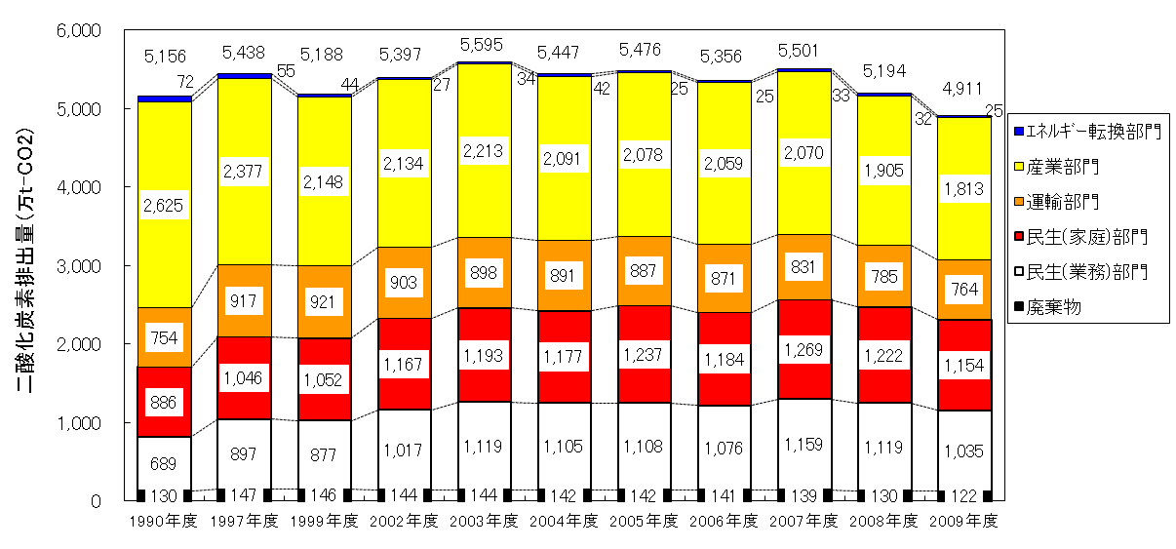

(注)１ 排出量は、各年度の全国の電力排出係数を用いて算定している。
２ 四捨五入の関係で、各部門の値の合計と合計欄の値が一致しないものがある。
図1-6 大阪府内の二酸化炭素の排出量

○大阪府内産木材認証推進事業の実施
平成19年度に生産履歴の明確な府内産木材の供給体制を整備し、平成21年度から運用を開始しました。
H２１年度実績：49.2㎥、H２２年度実績：245.3㎥
② 講じた主な施策･事業

■温室効果ガス排出削減の中長期計画の策定検討 【新規】 |  | [ － 千円]
 | 大阪21世紀の新環境総合計画（平成23年３月）の中で、「国の取り組みと連動し、2020年度に1990年度比で25％の温室効果ガス排出量の削減」を掲げました。
 | 【みどり・都市環境室：3885】

■特定エリアでの省ＣＯ_{２}対策集中導入事業 【新規】 |  | [688,146千円]
 | 先進的な省ＣＯ_{２}対策の集中導入により、業務ビルや商業店舗等の代表的な業務施設におけるＣＯ_{２}排出量を削減する効果的な対策のモデルスタディを示すとともに、得られたデータを活用し、大阪府域におけるＣＯ_{２}排出量を2020年度までに1990年度比で25％削減できるシナリオの検討を行いました。
 | 【みどり・都市環境室：3885】

■大阪版カーボン・オフセット制度推進事業 |  | [3,585千円]
 | 省エネルギー対策による温室効果ガス排出削減クレジットの創出を支援するとともに、そのクレジットの売り手（中小事業者）のシーズと買い手（大規模事業者等）のニーズをマッチングする仲介機関を府と大阪府地球温暖化防止活動推進センターが連携して設置・運営する大阪独自のカーボン・オフセット制度を推進しました。平成22年６月に府内事業者が省エネ関係で全国初のクレジット認証申請を行いました。
 | 【みどり・都市環境室：3885】

■建築物の環境配慮制度推進事業 |  |  | [2,145千円]
 | 建築物の環境配慮制度の届出対象の拡大を図るとともに、CO₂削減等に重点を置いた評価の届出、評価結果をラベル表示する制度を創設しました。 | 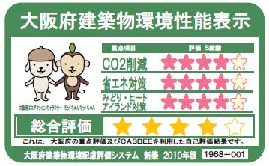  図1-7 大阪府建築物環境性能表示
 | 【建築指導室：3025】

■大阪府内産木材認証推進事業 |  | [ ― 千円]
 | 府内産木材のトレーサビリティを明確にするため、バーコードによる履歴のラベリングを運用し、顔の見える安全・安心な木材の供給を推進しました。
 | 【みどり・都市環境室：2752】

[ ]内の数字は平成22年度の決算(見込み)額
１－(５) ヒートアイランド対策
① 主な目標と達成状況

《主な目標》
屋上緑化実施施設の増加

《目標の達成状況》
屋上・壁面緑化を対象とした補助事業を実施し、33箇所の屋上・壁面緑化実施施設ができ目標を達成しました。

② 講じた主な施策･事業

■ヒートアイランド対策推進計画の推進 |  | [ － 千円]
 | ヒートアイランド対策の目標、基本方向、先行的に推進する具体策等を定めた「大阪府ヒートアイランド対策推進計画」に基づき、総合的かつ計画的に施策を推進しました。
 | 【みどり・都市環境室 内線：3885】

■ヒートアイランド対策の導入促進 |  | [ － 千円]
 | 平成１９年度に実施したモデル事業等の成果を活用し、「ヒートアイランド対策ガイドライン」に沿った対策や大阪市中心部のモデル街区における取り組みを促進しました。
 | 【みどり・都市環境室 内線：3885】

■みどりづくり推進事業の実施 |  | [11,048千円]
 | 市街地緑化の推進を効果的に進めるためにモデルとなる民間施設の緑化事業（屋上緑化、壁面緑化）などに対して助成しました。
 | 【みどり・都市環境室 内線：2743】

■自然環境保全条例に基づく建築物敷地の緑化促進 |  | [16,058千円]
 | 自然環境保全条例に基づき、一定規模以上の敷地で建築物の新築、増改築を行う建築主に対し、一定基準以上の緑化を義務付けるとともに、前年度に同条例の規定等に基づき緑化を実施した者の中から、特に優れた者を「おおさか優良緑化賞」として表彰しました。
 | 【みどり・都市環境室 内線：2745】

[ ]内の数字は平成22年度の決算(見込み)額

